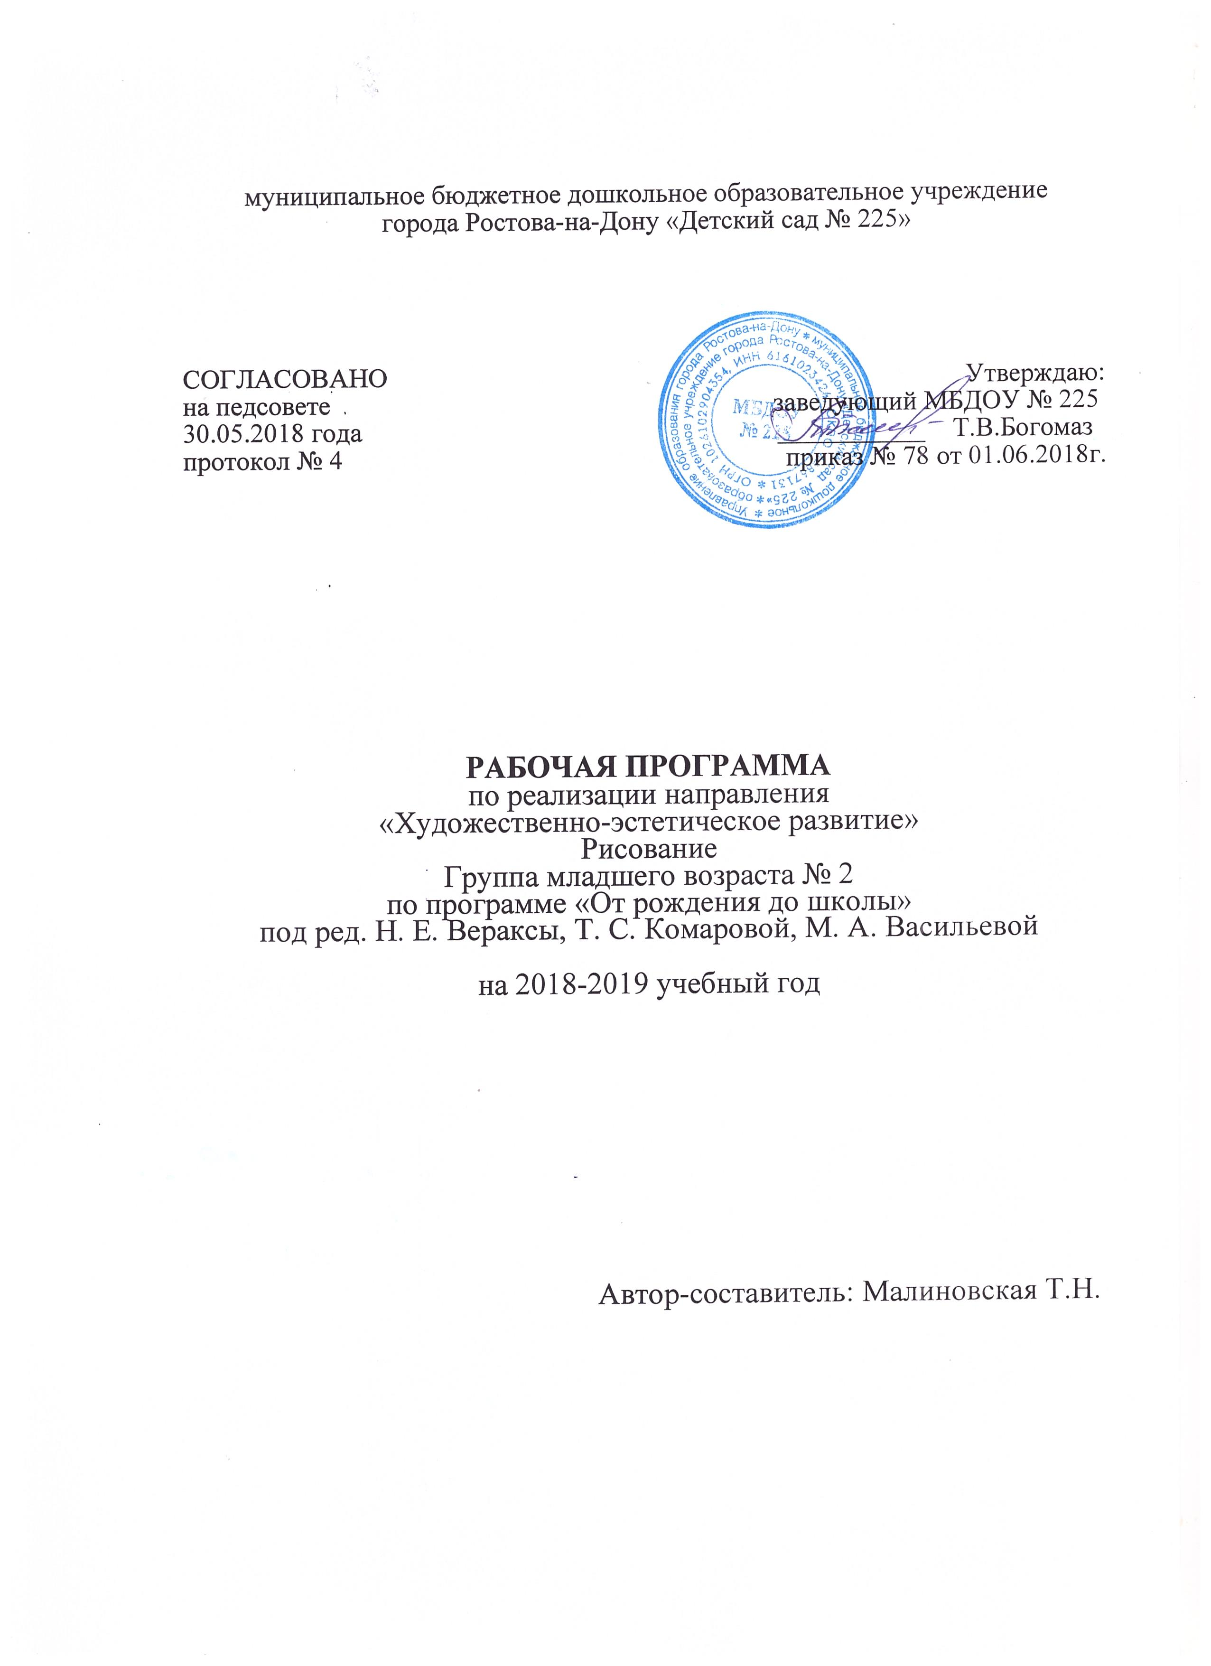

ПОЯСНИТЕЛЬНАЯ ЗАПИСКА
Рабочая программа базируется на общеобразовательной программе дошкольного образования "От рождения до школы" под редакцией Н.Е. Вераксы, Т.С. Комаровой, М.А. Васильевой по направлению аппликация.

ЦЕЛИ:
Развитие эстетического восприятия: обращать внимание на красоту окружающих предметов (игрушки), объектов природы, вызывать чувство радости.
Формирование интереса к аппликации.
Воспитание эмоциональной отзывчивости при восприятии произведений искусства. Воспитание желания и умения создавать как индивидуальные, так и коллективные композиции в аппликации.

ЗАДАЧИ:
- Приобщать детей к искусству аппликации, формировать интерес к этому виду деятельности.
- Учить предварительно выкладывать (в определённой последовательности) на листе бумаги готовые детали разной формы, величины, цвета, составляя изображение(задуманное ребёнком или заданное воспитателем), и наклеивать их.
- Учить аккуратно пользоваться клеем: намазывать его кисточкой тонким слоем на обратную сторону наклеиваемой фигуры( на специально приготовленной клеёнке); прикладывать стороной, намазанной клеем, к листу бумаги и плотно прижимать салфеткой.
- Формировать навыки аккуратной работы. Вызывать у детей радость от полученного изображения.
- Учить создавать в аппликации на бумаге разной формы (квадрат, розетта и др.) предметные и декоративные композиции из геометрических форм и природных материалов, повторяя и череду» их по форме и цвету.
- Закреплять знание формы предметов и их цвета.
- Развивать чувство ритма.

Принципы
реализации рабочей программы по рисованию основываются на основных принципах общеобразовательной программы «От рождения до школы» под редакцией Н.Е. Вераксы, Т.С. Комаровой, М.А. Васильевой:
принцип развивающего образования, целью которого является развитие ребенка; принцип научной обоснованности и практической применимости (содержание Программы соответствует основным положениям возрастной психологии и дошкольной педагогики);
• принцип культуросообразности, который обеспечивает учет национальных ценностей и традиций в образовании, образование рассматривается как процесс приобщения ребенка к основным компонентам человеческой культуры;
• соответствие критериям полноты, необходимости и достаточности (позволяя решать поставленные цели и задачи при использовании разумного «минимума» материала);
- принцип единства воспитательных, развивающих и обучающих целей и задач образования детей дошкольного возраста, в ходе реализации которых формируются ключевые качества в развитии дошкольников;
- принцип интеграции образовательных областей в соответствии с возрастными возможностями и особенностями детей, спецификой и возможностями образовательных областей;
- принцип комплексно-тематического построения образовательного процесса;
- построение образовательного процесса на адекватных возрасту формах работы с детьми, где основной формой работы с дошкольниками и ведущим видом их деятельности является игра;
- варьирование образовательного процесса в зависимости от региональных особенностей;
- принцип преемственности между всеми возрастными дошкольными группами и между детским садом и начальной школой.

ФОРМЫ РЕАЛИЗАЦИИ:
Рабочая программа реализуется в форме организованной образовательной деятельности, которая проходит 1 раз в 2 недели.
Возраст детей: с 3 до 4 лет

УСЛОВИЯ РЕАЛИЗАЦИИ РАБОЧЕЙ ПРОГРАММЫ:

МАТЕРИАЛЬНО- ТЕХНИЧЕСКОЕ ОБЕСПЕЧЕНИЕ
В группе имеются магнитофон, телевизор, магнитная доска МЕТОДИЧЕСКОЕ ОБЕСПЕЧЕНИЕ
Методическая литература для педагога:
- Программа «ОТ РОЖДЕНИЯ ДО ШКОЛЫ»
( под ред. Н. Е. Вераксы, Т. С. Комаровой, М. А. Васильевой ), Мозаика-Синтез Москва. 2015г.
- Комарова Т.С. Изобразительная деятельность в детском саду. Вторая младшая группа (3-4 года). Мозаика-Синтез Москва, 2015г.
Наглядно-дидактические пособия:
Серия «Мир в картинках», "Дымковская игрушка", "Филимоновская народная игрушка", Серия "Искусство детям", "Простые узоры и орнаменты"
Пособия для детей: раскраски, журналы, трафареты, альбомы

ЭЛЕКТРОННЫЕ РЕСУРСЫ
Комарова Т.С. Изобразительная деятельность в детском саду.
УЧЕБНО-ТЕМАТИЧЕСКИЙ ПЛАН
Дата | №  занятия | Вид и тема | Кол-во  часов | Примечание
Сентябрь
 | 1 | Шарики катятся по дорожке | 1 час
Октябрь
 | 2 | Большие и маленькие яблоки на тарелке | 1 час
 | 3 | Ягоды и яблоки на блюдечке | 1 час

Ноябрь
 | 4 | Разноцветные огоньки в домиках | 1 час
 | 5 | Пирамидка | 1 час
Декабрь
 | 6 | Наклей какую хочешь игрушку | 1 час
 | 7 | Красивая салфеточка | 1 час
Январь
 | 8 | Снеговик | 1 час
Февраль
 | 9 | Узор на круге | 1 час
 | 10 | Флажки | 1 час
Март
 | 11 | Цветы в подарок маме, бабушке | 1 час
 | 12 | Цветы в подарок маме, бабушке | 1 час
 | 13 | Салфетка | 1 час
Апрель
 | 14 | Скворечник | 1 час
 | 15 | Домик | 1 час
Май
 | 16 | Скоро праздник придет | 1 час
ИТОГО: | 16 |  | 16 часов

ПРОГНОЗИРУЕМЫЕ РЕЗУЛЬТАТЫ:
Развитие у воспитанников интереса к аппликации.
Воспитание эмоциональной отзывчивости при восприятии произведений искусства.
К концу года дети должны уметь:
- Предварительно выкладывать (в определенной последовательности) на листе бумаги готовые детали разной формы, величины, цвета, составляя задуманное изображение и аккуратно наклеивать их;
- Изображать в аппликации предметы, состоящие из нескольких частей;
- Создавать аппликации разной формы;
- Знать формы предметов и их цвета.

ДИАГНОСТИКА РЕЗУЛЬТАТИВНОСТИ:
Диагностика уровня овладения изобразительной деятельностью и развития творчества, критерии оценки уровня развития соответствует авторской методике Т.С. Комаровой по программе «ОТ РОЖДЕНИЯ ДО ШКОЛЫ» (под ред. Н.Е. Вераксы, Т.С. Комаровой, М.А. Васильевой)

